**ถุงมือสำหรับตรวจจับท่าทางมือ**

**SMART GLOVE FOR GESTURE RECOGNITION**

**พัทธวีร์ ชุมภูวร**

**พิทวัส คุณกะมุต**

**รายงานนี้เป็นส่วนหนึ่งของการศึกษาตามหลักสูตรปริญญาวิศวกรรมศาสตร์บัณฑิต  
สาขาวิศวกรรมคอมพิวเตอร์ คณะวิศวกรรมศาสตร์  
สถาบันเทคโนโลยีพระจอมเกล้าเจ้าคุณทหารลาดกระบัง  
ปีการศึกษา 2561**

**บทคัดย่อ**

**ABSTRACT**

**สารบัญ**

**หน้า**

บทคัดย่อภาษาไทย I

บทคัดย่อภาษาอังกฤษ II

กิตติกรรมประกาศIII

สารบัญIV

สารบัญตารางV

สารบัญภาพVI

บทที่ 1 บทนำ1

1.1 ความเป็นมาของปัญหา1

1.2 วัตถุประสงค์ของโครงงาน2

1.3 ประโยชน์ที่คาดว่าจะได้รับ2

1.4 ขอบเขตของโครงงาน3

1.5 ข้อจำกัดของโครงงาน4

1.6 แผนการดำเนินงาน5

**สารบัญตาราง**

**หน้า**

1.1 แผนการดำเนินงาน 5

**สารบัญภาพ**

**หน้า**

1.1 ถุงมือตรวจจับท่าทางมือที่ใช้งานร่วมกับเทคโนโลยี Virtual Reality 1

1.2 ถุงมือตรวจจับท่าทางมือเพื่อใช้แปลภาษามือ 1

1.3 โครงสร้างถุงมือ 3

1.4 โครงสร้างระบบ 4

1.5 ขั้นตอนการทำงาน – การตรวจจับท่าทาง 4

**บทที่ 1**

**บทนำ**

* 1. **ความเป็นมาของปัญหา**

ในปัจจุบันมีการพัฒนาอุปกรณ์ต่าง ๆ โดยมีเป้าหมายเพื่อให้ผู้ใช้สามารถใช้งานอุปกรณ์ทางอิเล็กทรอนิกส์โดยใช้ร่างกายของตนเองเป็น Input ได้ และได้รับความรู้สึกสมจริง หรือสะดวกสบายมากขึ้นหากเทียบกับการใช้งาน Input ปกติอย่างเช่นคีย์บอร์ด, เมาส์ หรือจอสัมผัส

หากกล่าวถึงอุปกรณ์ที่พยายามตรวจจับท่าทางของมือ ในปัจจุบันก็มีการพัฒนาขึ้นมาหลากหลายประเภทเพื่อวัตถุประสงค์ใดอย่างหนึ่งอย่างชัดเจน ตัวอย่างเช่น ถุงมือตรวจจับท่าทางมือที่ใช้งานร่วมกับเทคโนโลยี Virtual Reality เพื่อใช้ในการเล่นเกมส์เพื่อความบันเทิง หรือฝึกฝนทักษะปฏิบัติเสมือนจริง และถุงมือตรวจจับท่าทางมือเพื่อใช้แปลภาษามือเป็นคำหรือตัวอักษรภาษาอังกฤษ เป็นต้น

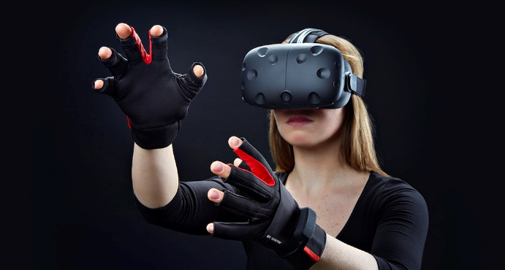

**รูป 1.1 ถุงมือตรวจจับท่าทางมือที่ใช้งานร่วมกับเทคโนโลยี Virtual Reality**

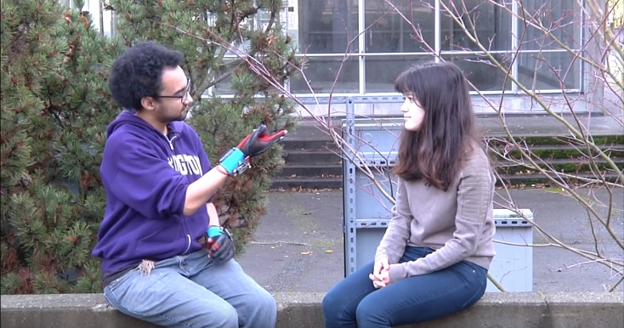

**รูป 1.2 ถุงมือตรวจจับท่าทางมือเพื่อใช้แปลภาษามือ**

แต่เนื่องจากถุงมือตามตัวอย่างที่กล่าวมาข้างต้นเป็นถุงมือที่ถูกพัฒนาขึ้นมาเพื่อวัตถุประสงค์ใด ๆ อย่างชัดเจน ท่าทางต่าง ๆ ที่ใช้เป็น Input รวมถึง Output จึงจำกัดอยู่ในขอบเขตที่ผู้พัฒนาได้กำหนดไว้เพียงเท่านั้น ผู้ใช้จริงไม่สามารถกำหนดท่าทางต่าง ๆ โดยเฉพาะได้ หรือต้องมีการพัฒนาต่อโดยใช้ชุดพัฒนาซอฟต์แวร์ที่รองรับจากผู้พัฒนา ร่วมกับความรู้เฉพาะด้านเพียงเท่านั้น

ทางผู้พัฒนาจึงสนใจที่จะสร้างถุงมือเพื่อตรวจจับท่าทางมือ โดยใช้เทคโนโลยี Machine Learning ที่ได้รับการพัฒนาประสิทธิภาพขึ้นและมีความนิยมในปัจจุบัน เพื่อลดข้อจำกัดในด้านที่กล่าวมาข้างต้นลง โดยการแยกโครงสร้างการเคลื่อนไหวของท่าทางออกเป็นท่านิ่งหลาย ๆ ท่าที่เชื่อมต่อกัน และมีแอพพลิเคชั่นให้ผู้ใช้สามารถตั้งค่าชุดของท่าทางที่จะใช้เป็น Input และตั้งค่า Output ได้ ดังนั้นถุงมือจะสามารถตรวจจับท่าทางที่เป็นการเคลื่อนไหวได้หลากหลายแบบ หลากหลายท่าติดต่อกันตามที่ต้องการ

**1.2 วัตถุประสงค์ของโครงงาน**

1.) พัฒนาถุงมือเพื่อการตรวจจับท่าทางมือรวมถึงระบบที่เกี่ยวข้อง

2.) ศึกษาการใช้งานไมโครคอนโทรลเลอร์และระบบปฏิบัติการ Linux ภายใน

3.) ศึกษาและพัฒนาเว็บแอพพลิเคชั่นและ Server เพื่อติดต่อกับ Hardware

4.) ศึกษาการประมวลผลข้อมูลของเซนเซอร์ผ่านกระบวนการทาง Machine Learning

**1.3 ประโยชน์ที่คาดว่าจะได้รับ**

1.) ถุงมือสามารถอำนวยความสะดวกให้กับผู้ใช้งานได้

2.) ถุงมือสามารถให้ความบันเทิงกับผู้ใช้งานได้

3.) ถุงมือสามารถช่วยเป็นสื่อกลางในการสื่อสารโดยภาษามือได้บางส่วน

4.) ผู้ใช้สามารถเข้าถึงและตั้งค่าการใช้งานถุงมือได้ง่าย

**1.4 ขอบเขตของโครงงาน**

เซนเซอร์ที่ใช้จะมีทั้งหมด 6 ตัว ประกอบไปด้วยเซนเซอร์ตรวจจับการงอของนิ้ว 5 ตัว และเซนเซอร์ตรวจสอบการเคลื่อนไหวและการวางมือ 1 ตัว

การจับท่าทางของถุงมือที่เป็นท่านิ่ง หนึ่งท่าจะประกอบไปด้วยการงอนิ้ว กับการวางมือ โดยการงอนิ้ว จะสามารถทำได้อย่างน้อย 30 แบบ และการวางมือ สามารถทำได้อย่างน้อย 10 แบบ

สำหรับท่าที่เป็นเคลื่อนไหว สามารถเลือกได้สองแบบ คือแบบที่เกิดจากท่านิ่งหลายท่าต่อกัน และแบบท่าหนึ่งเปลี่ยนไปอีกท่าหนึ่งโดยมีการตรวจจับการเปลี่ยนผ่านของท่า ซึ่งแบบนี้จะสามารถทำได้อย่างน้อย 10 ท่า

และโดยรวมแล้ว จะสามารถตรวจจับท่าทางภาษามือที่เป็นตัวอักษรภาษาไทยได้อย่างน้อย 30 ตัว

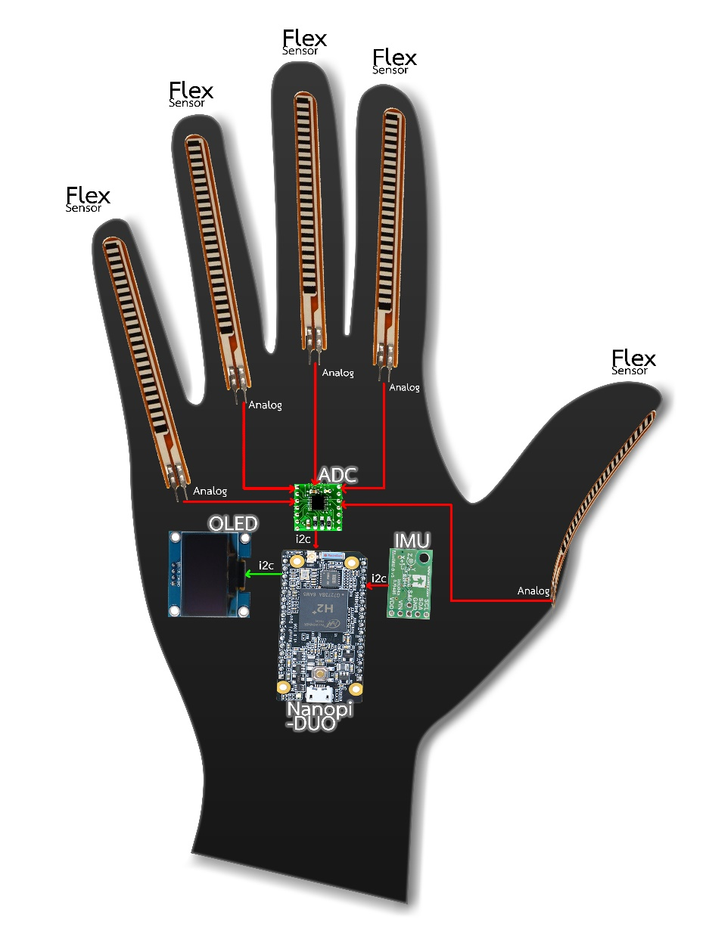

**รูป 1.3 โครงสร้างถุงมือ**

**รูป 1.4 โครงสร้างระบบ**

API

Send

MCU

Web App

Sensors

Server

Socket.IO

Run

(Threads)

Config

ML

MCU

Web App

Read data from Sensor

Server

- Visualize data

- Display result

Process raw data

Process raw data

Classify gesture

**รูป 1.5 ขั้นตอนการทำงาน – การตรวจจับท่าทาง**

**1.5 ข้อจำกัดของโครงงาน**

รูปแบบท่าทางของของมือผู้ใช้ที่ไม่เหมือนกันอาจจะส่งผลให้ความแม่นยำแตกต่างกัน เกิดจากค่าที่ได้จากเซนเซอร์ ซึ่งอาจจะมีค่าผิดพลาดหรือแตกต่างมากพอที่จะทำให้ตรวจจับได้ท่าที่ผิดพลาดได้ โดยเฉพาะเซนเซอร์ที่ใช้วัดความงอของนิ้วมือ ซึ่งวัดการงอได้เพียงแค่ทิศทางที่กำมือเท่านั้น สำหรับผู้ใช้ที่สามารถกางและงอนิ้วมือไปในทิศตรงข้ามได้มาก อาจจะทำให้เกิดการตรวจจับที่ผิดพลาดได้

จากที่กล่าวมาข้างต้น เซนเซอร์วัดความงอนิ้วมือนั้นสามารถวัดได้เพียงทิศทางเดียว ดังนั้นการงอนิ้วในทิศทางด้านข้าง เช่นการไขว้นิ้ว จะไม่สามารถตรวจจับได้ ซึ่งท่าดังกล่าวเป็นท่าที่ไม่ได้อยู่ในขอบเขตการพัฒนา เนื่องจากท่าในปัจจุบัน มีเพียงพอสำหรับการใช้งานเบื้องต้นแล้ว

**1.6 แผนการดำเนินงาน**

**ตารางที่ 1.1** แผนการดำเนินงาน

|  |  |  |  |  |  |  |  |  |  |  |
| --- | --- | --- | --- | --- | --- | --- | --- | --- | --- | --- |
| **หัวข้อกิจกรรม** | **เดือน** | | | | | | | | | |
| **ส.ค.** | **ก.ย.** | **ต.ค.** | **พ.ย.** | **ธ.ค.** | **ม.ค.** | **ก.พ.** | **มี.ค.** | **เม.ย.** | **พ.ค.** |
| 1. ค้นหาหัวข้อที่สนใจ และปรึกษาหัวข้อดังกล่าวกับอาจารย์ |  |  |  |  |  |  |  |  |  |  |
| 2. ศึกษาเทคโนโลยีที่ใช้พัฒนา | | | | | | | | | | |
| 2.1 ศึกษาวิธีการใช้งานระบบปฏิบัติการ |  |  |  |  |  |  |  |  |  |  |
| 2.2 ทดสอบการติดตั้งส่วนประกอบต่าง ๆ ที่ใช้ในการพัฒนา |  |  |  |  |  |  |  |  |  |  |
| 3. ออกแบบ | | | | | | | | | | |
| 3.1 ออกแบบโครงสร้างถุงมือ |  |  |  |  |  |  |  |  |  |  |
| 3.2 ออกแบบโครงสร้างระบบ |  |  |  |  |  |  |  |  |  |  |
| 3.3 ออกแบบโครงสร้างและวิธีประมวลผล Dataset |  |  |  |  |  |  |  |  |  |  |
| 3.4 ออกแบบเว็บแอพพลิเคชั่น |  |  |  |  |  |  |  |  |  |  |
| 4. พัฒนา | | | | | | | | | | |
| 4.1 ประกอบถุงมือเพื่อให้สามารถใช้งานได้เบื้องต้น |  |  |  |  |  |  |  |  |  |  |
| **หัวข้อกิจกรรม** | **เดือน** | | | | | | | | | |
| **ส.ค.** | **ก.ย.** | **ต.ค.** | **พ.ย.** | **ธ.ค.** | **ม.ค.** | **ก.พ.** | **มี.ค.** | **เม.ย.** | **พ.ค.** |
| 4.2 พัฒนาเว็บแอพพลิเคชั่นเพื่อใช้แสดงผลและสร้าง Dataset |  |  |  |  |  |  |  |  |  |  |
| 4.5 พัฒนาเว็บแอพพลิเคชั่นเพื่อใช้ตั้งค่า Input/output |  |  |  |  |  |  |  |  |  |  |
| 5. ทดสอบ ปรับปรุง และแก้ไข | | | | | | | | | | |
| 5.1 ทดสอบและแก้ไขการทำงานโดยรวมของระบบ |  |  |  |  |  |  |  |  |  |  |
| 5.2 พัฒนาส่วนจ่ายไฟให้ถุงมือ |  |  |  |  |  |  |  |  |  |  |
| 5.3 ปรับปรุงรูปลักษณ์ถุงมือ |  |  |  |  |  |  |  |  |  |  |
| 5.4 ปรับปรุงเว็บแอพพลิเคชั่น |  |  |  |  |  |  |  |  |  |  |
| 5.5 ปรับปรุงโมเดล Machine Learning |  |  |  |  |  |  |  |  |  |  |

**บรรณานุกรม**

S.S. Fels, G.E. Hinton. “Glove-Talk: a neural network interface between a data-glove and a speech

synthesizer”. [Online] Available: https://ieeexplore.ieee.org/abstract/document/182690/

Rung-Huei Liang, Ming Ouhyoung. “A real-time continuous gesture recognition system for sign \

Language”. [Online] Available: https://ieeexplore.ieee.org/abstract/document/671007/

Ji-Hwan Kim, Nguyen Duc Thang, Tae-Seong Kim. “3-D hand motion tracking and gesture

recognition using a data glove”. [Online] Available: https://ieeexplore.ieee.org/ abstract/document/5221998/

J. Weissmann, R. Salomon. “Gesture recognition for virtual reality applications using data gloves and

neural networks”. https://ieeexplore.ieee.org/abstract/document/832699

Lidia Santos, Nicola Carbonaro, Alessandro Tognetti, José Luis González, Eusebio de la Fuente, Juan

Carlos Fraile, Javier Pérez-Turiel. “Dynamic Gesture Recognition Using a Smart Glove in

Hand-Assisted Laparoscopic Surgery”. [Online] Available: http://www.mdpi.com/2227-7080/6/1/8

Yunhao Ge, Bin Li, Weixin Yan, Yanzheng Zhao. “A real-time gesture prediction system using

neural networks and multimodal fusion based on data glove”. [Online] Available: https://ieeexplore.ieee.org/abstract/document/8377532/

Felipe A. Quirino, Marcelo Romanssini, Rafael R. Dorneles, Enzo H. Weber, and Alessandro Girardi.

“A Gesture Detection Glove for Human-Computer Interaction”. [Online] Available:

http://ieee-cas.org/sites/ieee-cas.org/files/2017-2018-final-report_r9_a-gesture-detection-glove.pdf